Nieuwe functies voor FLEXCARE V-schoffelmachines

PÖTTINGER machine voor mechanische onkruidbestrijding krijgt een upgrade.
De FLEXCARE V van PÖTTINGER komt vanaf het seizoen 2026 met een hele reeks nieuwe functies. Deze flexibele, veelzijdige machine is ideaal voor conventionele en biologische familiebedrijven, grote bedrijven en loonbedrijven. De belangrijkste innovatie is het pneumatische verdeelsysteem, dat als uitbreiding op een zaadtank zoals de AMICO-fronttank van PÖTTINGER talrijke voordelen biedt: meststoffen kunnen naar behoefte worden verspreid, de nutriëntenefficiëntie wordt verhoogd, werkgangen worden gecombineerd en daarmee het aantal passages verminderd.
De nieuwe optionele naloop-tandeg bevordert het zeker drogen van onkruid en verbetert de erosiebescherming, omdat uitgehakt onkruid wordt uitgeschud en op het bodemoppervlak wordt afgezet.
Ook nieuw voor de FLEXCARE V zijn de optionele DURASTAR PLUS ganzevoetscharen met hardmetalen coating. Met een nog beter intrekgedrag, een stabieler ontwerp en een aanzienlijk langer vervangingsinterval zijn ze de juiste keuze voor zeer harde bodems.
De nieuwe functies maken de FLEXCARE V van PÖTTINGER tot de perfecte combinatie van precisie, bescherming van het gewas en efficiëntie in onkruidbestrijding tussen of in de rijen door het toedekken, uitrukken of beschadigen van onkruid.

Modulair systeem voor moderne, succesvolle landbouw
Dankzij de compromisloze modulaire opbouw kunnen de rijafstand en de werktuigen heel eenvoudig en zonder speciale hulpmiddelen worden aangepast. Zo kan bijvoorbeeld graan – gezaaid met een rijafstand van 25 cm – met weinig aanpassingen en met dezelfde uitrusting worden bewerkt als bijvoorbeeld pompoenen met een rijafstand van 160 cm. Met de gratis online tool ROW CROP ASSIST is het vinden van de juiste instelling kinderspel.
De talrijke combinatiemogelijkheden maken de FLEXCARE geschikt voor de meest uiteenlopende toepassingen. Zo kan de machinebezetting en daarmee de rendabiliteit worden verhoogd.
De FLEXCARE V is perfect geschikt voor alle landbouwbedrijven die hun opbrengstpotentieel bij precisiezaai, diverse vruchtwisselingen of variërende rijafstanden volledig willen benutten.

Voorbeeldfoto
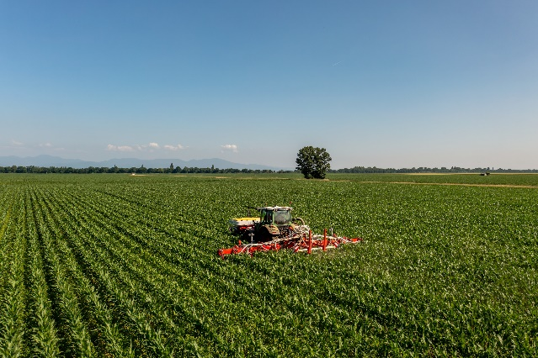 | 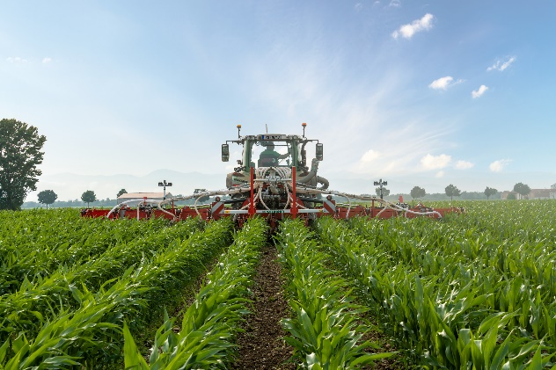
De schoffelmachine is veelzijdig inzetbaar | De FLEXCARE V dient voor de mechanische onkruidbestrijding tussen de rijen.
https://www.poettinger.at/de_at/newsroom/pressebild/175034 | https://www.poettinger.at/de_at/newsroom/pressebild/175035
Meer voor afdrukken geoptimaliseerde afbeeldingen: http://www.poettinger.at/presse

